小一班今日动态5.14
来园：
今日来园24人,1人事假。
小朋友们都能愉快入园，主动跟老师问好，打招呼，来到教室门口，小朋友们能有序签到、放物品，准备户外。
户外活动：
今天我们一起玩了大风车滑梯，小朋友们遵守好游戏规则，玩的很开心，也能在老师的提醒下及时喝水、休息。
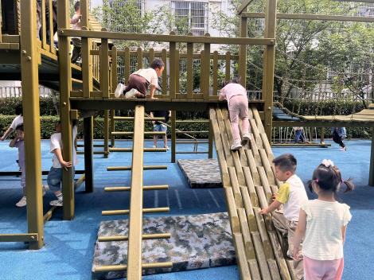 | 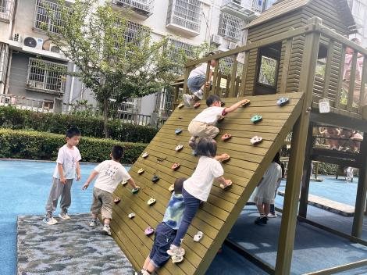 | 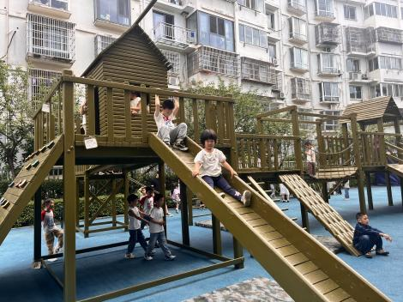

集体活动：
数学：和数字做朋友
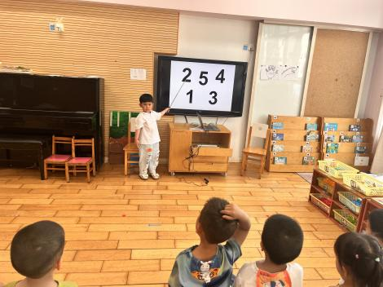 | 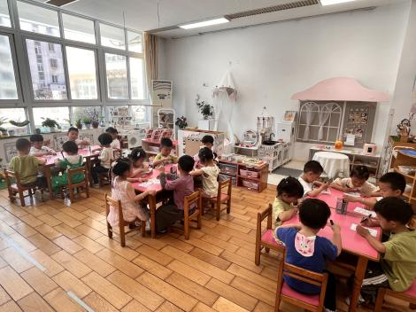 | 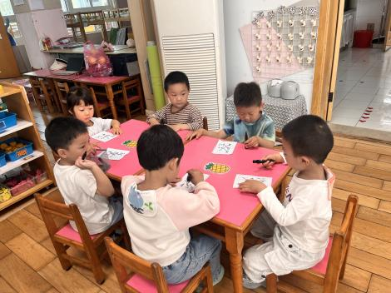
数字是用来写数的符号，可以表示物体的数量。本次活动欲引导幼儿认识数字1-5，并在此基础上，正确点数物品总数，再根据总数匹配相应的数字，将数字与客观事物的数量联系起来，从而理解数字的实际意义。活动中蒋清远、隋浩宇、张烁、刘珺玮、陆宸泽、颜泽楷、丁文潇、李潇然、奚禾、杨若萱、张玉宛、黄埕子、蒋艺姝、吕思甜、郭预、范奕菱能结合课件认识数字1-5，按要求进行操作，根据数字匹配相同数量的实物卡片，操作中仔细倾听要求，逐步养成良好的操作习惯。徐凌琨、韩景宸、李青、孙嘉芮、白小沐、恽佳阳、丁汝成、何颖艺这些小朋友对数字还不太熟悉，尤其容易混淆2和5，要加油哦。

区域游戏：
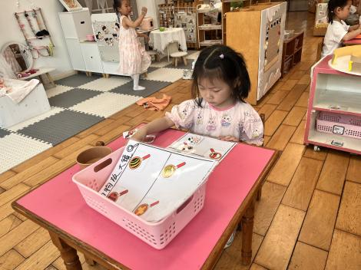  科探区--寻找小动物 | 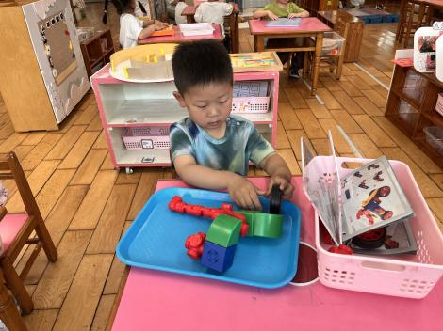  科探区--磁力大师 | 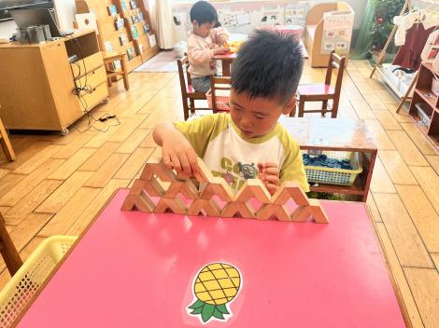  桌面建构--V行积木
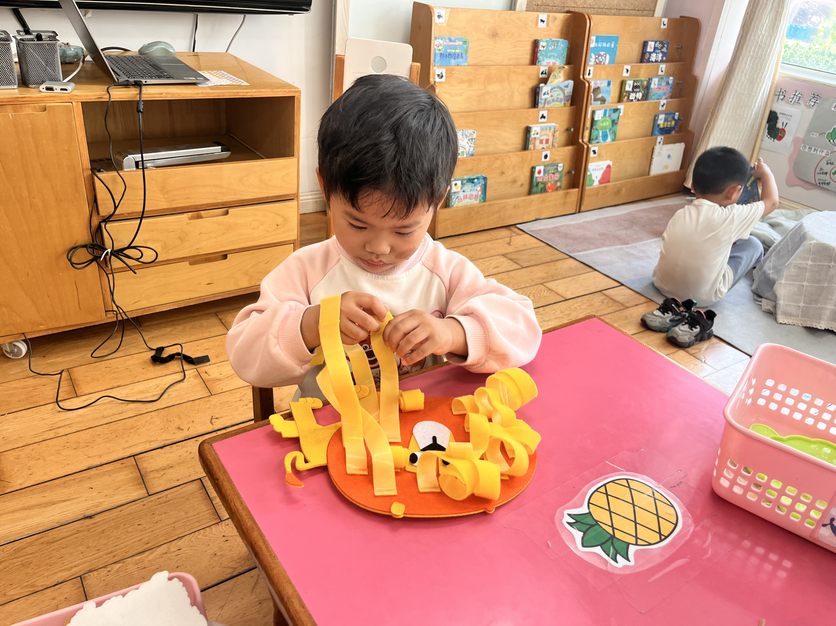  生活区--动物卷毛发 | 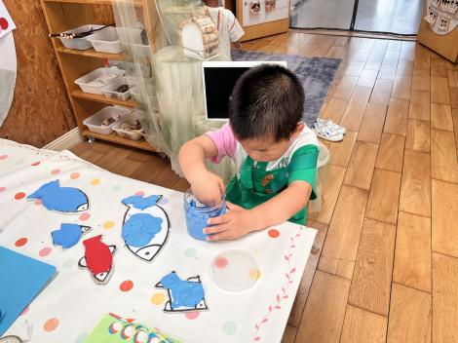  创意坊--泥工小鱼 | 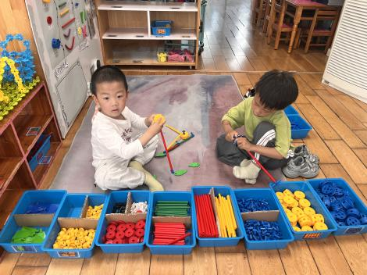  万能工匠
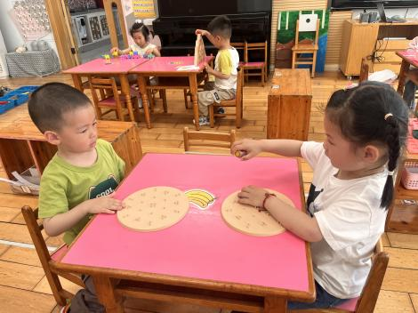  益智区--形状纽扣 | 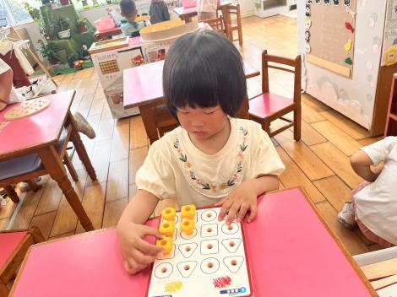  益智区--叠叠乐 | 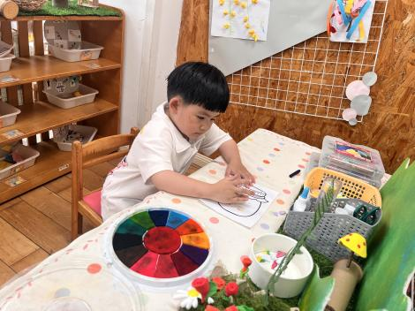  创意坊--手指点画

生活活动情况：
1.午餐情况：
今天的午饭吃的是血糯米饭、儿童版樱桃肉、五福合菜、鸭血豆腐汤。小朋友们都能独立用餐，吃完米饭后举手示意老师盛汤。用餐中大家能在提醒下端正坐姿，尽量保持桌面的整洁，用餐后能试着自主收拾好碗、勺子，再洗手、漱口、擦嘴巴，逐步养成良好的用餐习惯。
2.午睡情况：
小朋友们能在老师的提醒下，有序小便进入午睡室，并将脱下来的衣裤整理好，放在脚边，安静入睡。白小沐要适当加快速度，不磨蹭哦。
家园合作：
1.动态上的照片，仅作为老师观察时的随拍，并不是所有孩子的照片都会呈现。

